听力专项英语五年级上册湘鲁版
Unit 6 Which song are you going to do?
基础巩固
一、听录音，选择你所听到的单词。
1. 英语课上，老师在播放一段英语绕口令。听一听，绕口令中包含下面哪个单词？
A. car B. star C. farm
录音：The star is in the sky.
答案：B
一级题型：听音选择
二级题型：听音选择词汇
难度：基础
关键词：听力专项#新湘鲁五上U6
知识点：sp 在单词中的发音 /sp/
技能：听-听句子，读-读词汇
认知目标：识记
适用年级：五年级
编写年份：2026年
2. 英语课上，老师在播放一段英语绕口令。听一听，绕口令中包含下面哪个单词？
A. short B. sport C. horse
录音：Sport is fun for us.
答案：B
一级题型：听音选择
二级题型：听音选择词汇
难度：基础
关键词：听力专项#新湘鲁五上U6
知识点：sp 在单词中的发音 /sp/
技能：听-听句子，读-读词汇
认知目标：识记
适用年级：五年级
编写年份：2026年
3. A. evening B. something C. everything
录音：everything
答案：C
一级题型：听音选择
二级题型：听音选择词汇
难度：基础
关键词：听力专项#新湘鲁五上U6#everything
知识点：everything
技能：听-听词汇，读-读词汇
认知目标：识记
适用年级：五年级
编写年份：2026年
4. A. dinner B. difficult C. different
录音：difficult
答案：B
一级题型：听音选择
二级题型：听音选择词汇
难度：基础
关键词：听力专项#新湘鲁五上U6#difficult
知识点：difficult [adj. 困难的]
技能：听-听词汇，读-读词汇
认知目标：识记
适用年级：五年级
编写年份：2026年
5. A. glass B. class C. grass
录音：glass
答案：A
一级题型：听音选择
二级题型：听音选择词汇
难度：基础
关键词：听力专项#新湘鲁五上U6#glass
知识点：glass [n. 玻璃杯]
技能：听-听词汇，读-读词汇
认知目标：识记
适用年级：五年级
编写年份：2026年

二、听录音，选择与录音内容相符的图片。
6. A.  B. 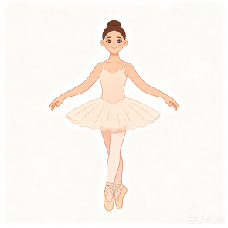
录音：ballet
答案：B
一级题型：听音选择
二级题型：听音选择图片
难度：基础
关键词：听力专项#新湘鲁五上U6#ballet
知识点：ballet [n. 芭蕾舞]
技能：听-听词汇，看-看图片
认知目标：识记
适用年级：五年级
编写年份：2026年
7. A.  B. 
录音：spoon
答案：A
一级题型：听音选择
二级题型：听音选择图片
难度：基础
关键词：听力专项#新湘鲁五上U6#spoon
知识点：spoon
技能：听-听词汇，看-看图片
认知目标：识记
适用年级：五年级
编写年份：2026年
8. A.  B. 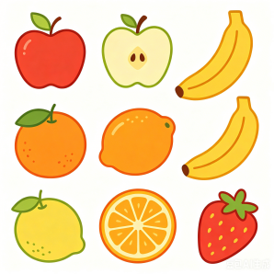
录音：vegetable
答案：A
一级题型：听音选择
二级题型：听音选择图片
难度：基础
关键词：听力专项#新湘鲁五上U6#vegetable
知识点：vegetable
技能：听-听词汇，看-看图片
认知目标：识记
适用年级：五年级
编写年份：2026年
9. A. 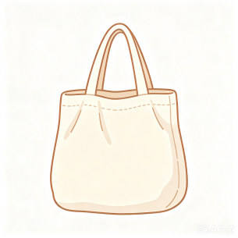 B. 
录音：plastic
答案：B
一级题型：听音选择
二级题型：听音选择图片
难度：基础
关键词：听力专项#新湘鲁五上U6#plastic
知识点：plastic [n. 塑料]
技能：听-听词汇，看-看图片
认知目标：识记
适用年级：五年级
编写年份：2026年
10. A.  B. 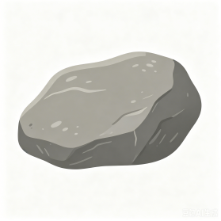
录音：ice
答案：A
一级题型：听音选择
二级题型：听音选择图片
难度：基础
关键词：听力专项#新湘鲁五上U6#ice
知识点：ice [n. 冰]
技能：听-听词汇，看-看图片
认知目标：识记
适用年级：五年级
编写年份：2026年

三、听录音，选择你所听到的词汇。（词组）
11. A. sing a song B. write a song C. play a song
录音：sing a song
答案：A
一级题型：听音选择
二级题型：听音选择词汇
难度：基础
关键词：听力专项#新湘鲁五上U6#sing a song
知识点：sing a song [短语]
技能：听-听词汇，读-读词汇
认知目标：识记
适用年级：五年级
编写年份：2026年
12. A. play games B. play the piano C. play football
录音：play the piano
答案：B
一级题型：听音选择
二级题型：听音选择词汇
难度：基础
关键词：听力专项#新湘鲁五上U6#play the piano
知识点：play the piano [短语]
技能：听-听词汇，读-读词汇
认知目标：识记
适用年级：五年级
编写年份：2026年
13. A. perform a play B. perform ballet C. perform a dance
录音：perform ballet
答案：B
一级题型：听音选择
二级题型：听音选择词汇
难度：基础
关键词：听力专项#新湘鲁五上U6#perform ballet
知识点：perform ballet [短语]
技能：听-听词汇，读-读词汇
认知目标：识记
适用年级：五年级
编写年份：2026年
14. A. use spoons B. use a pen C. use a ruler
录音：use spoons
答案：A
一级题型：听音选择
二级题型：听音选择词汇
难度：基础
关键词：听力专项#新湘鲁五上U6#
知识点：
技能：听-听词汇，读-读词汇
认知目标：识记
适用年级：五年级
编写年份：2026年
15. A. sing Beijing opera B. watch Beijing opera C. perform Beijing opera
录音：perform Beijing opera
答案：C
一级题型：听音选择
二级题型：听音选择词汇
难度：基础
关键词：听力专项#新湘鲁五上U6#perform Beijing opera
知识点：perform Beijing opera [短语]
技能：听-听词汇，读-读词汇
认知目标：识记
适用年级：五年级
编写年份：2026年

综合进阶
一、听录音，选择你所听到的句子。
1. A. I’m going to sing a song. B. I’m going to make a poster.
录音：I’m going to sing a song.
答案：A
一级题型：听音选择
二级题型：听音选择句子
难度：基础
关键词：听力专项#新湘鲁五上U6
知识点：Sb. + be + going to do ... (+ because ...). (谈论计划和安排要做的事情)；sing a song [短语]
技能：听-听句子，读-读句子
认知目标：识记
适用年级：五年级
编写年份：2026年
2. A. I’m going to swimming. B. I’m going to play the piano.
录音：I’m going to play the piano.
答案：B
一级题型：听音选择
二级题型：听音选择句子
难度：基础
关键词：听力专项#新湘鲁五上U6
知识点：Sb. + be + going to do ... (+ because ...). (谈论计划和安排要做的事情)；play the piano [短语]
技能：听-听句子，读-读句子
认知目标：识记
适用年级：五年级
编写年份：2026年
3. A. Because it’s my favourite song. B. Because she’s my favourite teacher.
录音：Because it’s my favourite song.
答案：A
一级题型：听音选择
二级题型：听音选择句子
难度：基础
关键词：听力专项#新湘鲁五上U6
知识点：
技能：听-听句子，读-读句子
认知目标：识记
适用年级：五年级
编写年份：2026年
4. A. They hit the desks to make Do-Re-Mi.
B. They hit the glasses to make Do-Re-Mi.
录音：They hit the glasses to make Do-Re-Mi.
答案：B
一级题型：听音选择
二级题型：听音选择句子
难度：基础
关键词：听力专项#新湘鲁五上U6
知识点：
技能：听-听句子，读-读句子
认知目标：识记
适用年级：五年级
编写年份：2026年
5. A. Everyday Music always helps us with their creative ideas.
B. Everyday Music always surprises us with their amazing ideas.
录音：Everyday Music always surprises us with their amazing ideas.
答案：B
一级题型：听音选择
二级题型：听音选择句子
难度：基础
关键词：听力专项#新湘鲁五上U6
知识点：
技能：听-听句子，读-读句子
认知目标：识记
适用年级：五年级
编写年份：2026年

二、听录音，判断录音内容与所给图片是否相符，相符的选“T”，不相符的选“F”。
6. 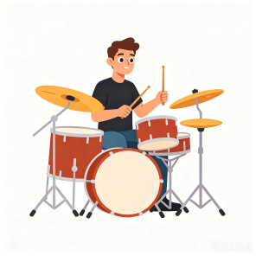
录音：I’m going to perform ballet at the School Music Show.
答案：F
一级题型：听音判断
二级题型：听音判断图片
难度：基础
关键词：听力专项#新湘鲁五上U6
知识点：Sb. + be + going to do ... (+ because ...). (谈论计划和安排要做的事情)；perform ballet [短语]
认知目标：理解
技能：听-听句子，看-看图片
适用年级：五年级
编写年份：2026年
7. 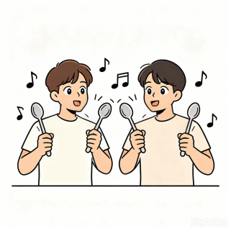
录音：They are going to use spoons to make music.
答案：T
一级题型：听音判断
二级题型：听音判断图片
难度：基础
关键词：听力专项#新湘鲁五上U6
知识点：：Sb. + be + going to do ... (+ because ...). (谈论计划和安排要做的事情)
认知目标：理解
技能：听-听句子，看-看图片
适用年级：五年级
编写年份：2026年
8. 
录音：Tom is going to play the piano.
答案：F
一级题型：听音判断
二级题型：听音判断图片
难度：基础
关键词：听力专项#新湘鲁五上U6
知识点：Sb. + be + going to do ... (+ because ...). (谈论计划和安排要做的事情)；play the piano [短语]
认知目标：理解
技能：听-听句子，看-看图片
适用年级：五年级
编写年份：2026年
9. 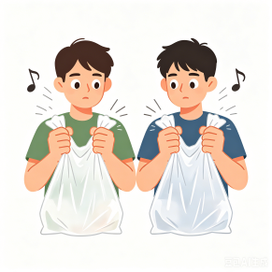
录音：They are going to use plastic bags to make beats.
答案：T
一级题型：听音判断
二级题型：听音判断图片
难度：基础
关键词：听力专项#新湘鲁五上U6
知识点：Sb. + be + going to do ... (+ because ...). (谈论计划和安排要做的事情)
认知目标：理解
技能：听-听句子，看-看图片
适用年级：五年级
编写年份：2026年
10. 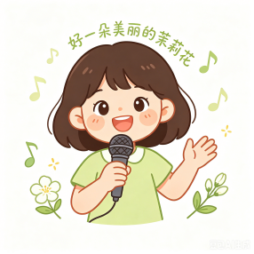
录音：She’s going to sing Molihua.
答案：T
一级题型：听音判断
二级题型：听音判断图片
难度：基础
关键词：听力专项#新湘鲁五上U6
知识点：Sb. + be + going to do ... (+ because ...). (谈论计划和安排要做的事情)
认知目标：理解
技能：听-听句子，看-看图片
适用年级：五年级
编写年份：2026年

三、听录音，选择与录音内容相符的翻译。
11. A. 它很难演唱，但是很优美。 B. 它演唱很容易并且很优美。
录音：It’s difficult to sing but it is beautiful.
答案：A
一级题型：听音选择
二级题型：听音选择释义
难度：基础
关键词：听力专项#新湘鲁五上U6
知识点：主语 + be + 形容词 + to do + but + 主语 + be + 形容词. (评价某事物)；difficult [adj. 困难的]
认知目标：理解
技能：听-听句子
适用年级：五年级
编写年份：2026年
12. A. 我准备表演芭蕾，因为我擅长它。
B. 我准备表演京剧，因为我擅长它。
录音：I’m going to perform Beijing opera because I’m good at it.
答案：B
一级题型：听音选择
二级题型：听音选择释义
难度：基础
关键词：听力专项#新湘鲁五上U6
知识点：Sb. + be + going to do ... (+ because ...). (谈论计划和安排要做的事情)；perform Beijing opera [短语]
认知目标：理解
技能：听-听句子
适用年级：五年级
编写年份：2026年
13. A. 他们用我们生活中看到的几乎所有东西制作音乐。
B. 他们用我们生活中看到的一些东西制作音乐。
录音：They make music with almost everything we see in our lives.
答案：A
一级题型：听音选择
二级题型：听音选择释义
难度：基础
关键词：听力专项#新湘鲁五上U6
知识点：
认知目标：理解
技能：听-听句子
适用年级：五年级
编写年份：2026年
14. A. 我准备弹《春之声》和《哆来咪》。
B. 我唱了《春之声》和《哆来咪》。
录音：I’m going to play Voices of Spring and Do-Re-Mi.
答案：A
一级题型：听音选择
二级题型：听音选择释义
难度：基础
关键词：听力专项#新湘鲁五上U6
知识点：Sb. + be + going to do ... (+ because ...). (谈论计划和安排要做的事情)；play [v. 弹奏（音乐）]
认知目标：理解
技能：听-听句子
适用年级：五年级
编写年份：2026年
15. A. 所以每日音乐是我最喜欢的歌曲。
B. 因为每日音乐是我最喜欢的乐队。
录音：Because Everyday Music is my favourite band.
答案：B
一级题型：听音选择
二级题型：听音选择释义
难度：基础
关键词：听力专项#新湘鲁五上U6
知识点：Because ... (说明原因)；band [n. 乐队，乐团]
认知目标：理解
技能：听-听句子
适用年级：五年级
编写年份：2026年

难点突破
一、听录音，选择恰当的答语。
1. A. I’m going to sing Molihua. B. I sing Molihua.
录音：Which song are you going to sing?
答案：A
一级题型：听音选择
二级题型：听音选择答语
难度：达标
关键词：听力专项#新湘鲁五上U6
知识点：Which song + be + 主语 + going to sing (+ 其他)? (询问对方打算唱哪一首歌) ；Sb. + be + going to do ... (+ because ...). (谈论计划和安排要做的事情)
技能：听-听句子，读-读句子
认知目标：应用
适用年级：五年级
编写年份：2026年
2. A. I’m going to play the piano. B. Because it’s my favourite song.
录音：Why are you going to sing that song?
答案：B
一级题型：听音选择
二级题型：听音选择答语
难度：达标
关键词：听力专项#新湘鲁五上U6
知识点：Why + be + 主语 + going to + 动词原形 (+ 其他)? (询问对方打算做某事的原因) ；Because ... (说明原因)
技能：听-听句子，读-读句子
认知目标：应用
适用年级：五年级
编写年份：2026年
3. A. I’m going to perform ballet. B. I often perform ballet.
录音：What are you going to do at the School Music Show?
答案：A
一级题型：听音选择
二级题型：听音选择答语
难度：达标
关键词：听力专项#新湘鲁五上U6
知识点：What + be + sb. + going to do? (询问计划) ；Sb. + be + going to do ... (+ because ...). (谈论计划和安排要做的事情)
技能：听-听句子，读-读句子
认知目标：应用
适用年级：五年级
编写年份：2026年

二、听录音，判断录音内容与所给图片是否相符，相符的选“T”，不相符的选“F”。
4. 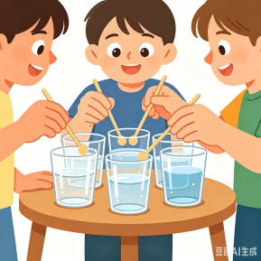
录音：Girl: What is the band doing?
Boy: They are making music by hitting glasses.
答案：T
一级题型：听音判断
二级题型：听音判断图片
难度：达标
关键词：听力专项#新湘鲁五上U6
知识点：What is/are + sb. + doing? (询问他人正在做什么)；... am/is/are doing ... (谈论正在做的事情)
认知目标：理解
技能：听-听短对话，看-看图片
适用年级：五年级
编写年份：2026年
5. 
录音：Girl: What are you going to do at the School Music Show?
Boy: I’m going to perform a dance.
答案：T
一级题型：听音判断
二级题型：听音判断图片
难度：达标
关键词：听力专项#新湘鲁五上U6
知识点：What + be + sb. + going to do? (询问计划) ；Sb. + be + going to do ... (+ because ...). (谈论计划和安排要做的事情)
认知目标：理解
技能：听-听短对话，看-看图片
适用年级：五年级
编写年份：2026年
6. 
录音：Girl: What music are you going to play?
Boy: I’m going to play Do-Re-Mi on the piano.
答案：F
一级题型：听音判断
二级题型：听音判断图片
难度：达标
关键词：听力专项#新湘鲁五上U6
知识点：What music + be + 主语 + going to play? (询问对方打算演奏什么音乐)；Sb. + be + going to do ... (+ because ...). (谈论计划和安排要做的事情)；play the piano [短语]
认知目标：理解
技能：听-听短对话，看-看图片
适用年级：五年级
编写年份：2026年

三、听录音，判断录音内容与所给信息是否相符，相符的选“T”，不相符的选“F”。
7. Peter is going to perform Beijing opera.
录音：Girl: What are you going to do at the School Music Show, Peter?
Boy: I’m going to perform Beijing opera because it makes me happy.
答案：T
一级题型：听音判断
二级题型：听音判断信息
难度：达标
关键词：听力专项#新湘鲁五上U6
知识点：What + be + sb. + going to do? (询问计划) ；Sb. + be + going to do ... (+ because ...). (谈论计划和安排要做的事情)
技能：听-听短对话，读-读句子
认知目标：理解、分析
适用年级：五年级
编写年份：2026年
8. Tim is going to perform ballet.
录音：Girl: I’m going to perform ballet at the School Music Show. How about you, Tim?
Boy: I’m going to play Voices of Spring.
答案：F
一级题型：听音判断
二级题型：听音判断信息
难度：达标
关键词：听力专项#新湘鲁五上U6
知识点：Sb. + be + going to do ... (+ because ...). (谈论计划和安排要做的事情)；How about you/...? (询问对方的情况) ；perform ballet [短语]
技能：听-听短对话，读-读句子
认知目标：理解、分析
适用年级：五年级
编写年份：2026年

四、听录音，给句子排序。
9. Mark正在介绍在自己和朋友要表演的节目。听一听，他介绍的顺序是怎样的？
( ) It is difficult to sing but it is beautiful.
( ) The School Music Show is coming.
( ) My favourite song is Molihua.
( ) My friend is going to play the piano.
( ) I am going to sing a song.
The music makes us happy.
录音：The School Music Show is coming. I am going to sing a song. My favourite song is Molihua. It is difficult to sing but it is beautiful. My friend is going to play the piano. The music makes us happy.
答案：4 1 3 5 2
一级题型：听音排序
二级题型：听音排列句子
难度：达标
关键词：听力专项#新湘鲁五上U6
体裁：记叙文
主题：人与自我-学校、课程，学校生活与个人感受-学校活动
技能：听-听短文，读-读句子
认知目标：识记
适用年级：五年级
编写年份：2026年

五、听录音，根据录音内容匹配正确的图片。
10. 同学们在讨论学校音乐演出的节目。听一听，匹配人物和所准备的节目。
1. Mark ( ) 2. Jackson ( ) 3. Amy ( ) 4. Chenchen ( )
5. Jingjing ( )
A. 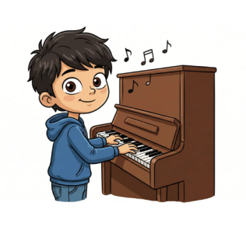 B.  C. 
D. 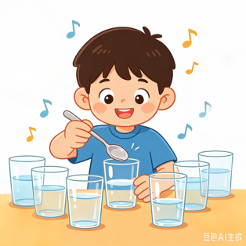 E. 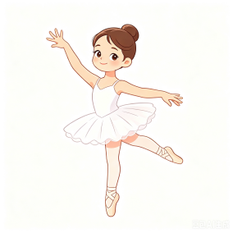
录音：The School Music Show is coming. Mark is going to sing Molihua. Jackson is going to play Do-Re-Mi on the piano. Amy is going to perform ballet. Chenchen is going to make music with spoons and glasses. Jingjing is going to perform Beijing opera. They are all ready for the School Music Show.
答案：1-5 E D B C A
一级题型：听音匹配
二级题型：听音匹配图片
难度：达标
关键词：听力专项#新湘鲁五上U6
知识点：人与自我-学校、课程，学校生活与个人感受-学校活动
技能：听-听短文，看-看图片
认知目标：理解
适用年级：五年级
编写年份：2026年

Unit 7 Where does he come from?
基础巩固
一、听录音，选择你所听到的单词。
1. 英语课上，老师在播放一段英语绕口令。听一听，绕口令中包含下面哪个单词？
A. cup B. duck C. dog
录音：A duck is in the sun.
答案：B
一级题型：听音选择
二级题型：听音选择词汇
难度：基础
关键词：听力专项#新湘鲁五上U7
知识点：ck 在单词中的发音 /k/
技能：听-听句子，读-读词汇
认知目标：识记
适用年级：五年级
编写年份：2026年
2. 英语课上，老师在播放一段英语绕口令。听一听，绕口令中包含下面哪个单词？
A. big B. book C. back
录音：Please come back to class.
答案：C
一级题型：听音选择
二级题型：听音选择词汇
难度：基础
关键词：听力专项#新湘鲁五上U7
知识点：ck 在单词中的发音 /k/
技能：听-听句子，读-读词汇
认知目标：识记
适用年级：五年级
编写年份：2026年
3. A. friendly B. family C. freely
录音：freely
答案：B
一级题型：听音选择
二级题型：听音选择词汇
难度：基础
关键词：听力专项#新湘鲁五上U7#freely
知识点：freely [adv. 无拘无束地；自由地]
技能：听-听词汇，读-读词汇
认知目标：识记
适用年级：五年级
编写年份：2026年
4. A. beautiful B. peaceful C. careful
录音：peaceful
答案：B
一级题型：听音选择
二级题型：听音选择词汇
难度：基础
关键词：听力专项#新湘鲁五上U7#peaceful
知识点：peaceful [adj. 宁静的]
技能：听-听词汇，读-读词汇
认知目标：识记
适用年级：五年级
编写年份：2026年
5. A. festival B. hospital C. animal
录音：festival
答案：A
一级题型：听音选择
二级题型：听音选择词汇
难度：基础
关键词：听力专项#新湘鲁五上U7#festival
知识点：festival
技能：听-听词汇，读-读词汇
认知目标：识记
适用年级：五年级
编写年份：2026年

二、听录音，选择与录音内容相符的图片。
6. A. 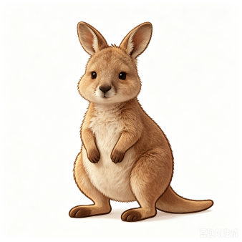 B. 
录音：kangaroo
答案：A
一级题型：听音选择
二级题型：听音选择图片
难度：基础
关键词：听力专项#新湘鲁五上U7#kangaroo
知识点：kangaroo
技能：听-听词汇，看-看图片
认知目标：识记
适用年级：五年级
编写年份：2026年
7. A.  B. 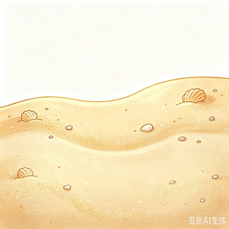
录音：sandy
答案：B
一级题型：听音选择
二级题型：听音选择图片
难度：基础
关键词：听力专项#新湘鲁五上U7#sandy
知识点：sandy
技能：听-听词汇，看-看图片
认知目标：识记
适用年级：五年级
编写年份：2026年
8. A.  B. 
录音：hop
答案：A
一级题型：听音选择
二级题型：听音选择图片
难度：基础
关键词：听力专项#新湘鲁五上U7#hop
知识点：hop [v. 单脚跳行]
技能：听-听词汇，看-看图片
认知目标：识记
适用年级：五年级
编写年份：2026年
9. A. 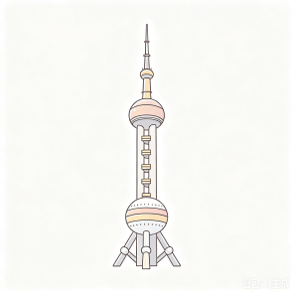 B. 
录音：shadow
答案：B
一级题型：听音选择
二级题型：听音选择图片
难度：基础
关键词：听力专项#新湘鲁五上U7#shadow
知识点：shadow [n. 阴影；影子]
技能：听-听词汇，看-看图片
认知目标：识记
适用年级：五年级
编写年份：2026年
10. A.  B. 
录音：village
答案：B
一级题型：听音选择
二级题型：听音选择图片
难度：基础
关键词：听力专项#新湘鲁五上U7#village
知识点：village
技能：听-听词汇，看-看图片
认知目标：识记
适用年级：五年级
编写年份：2026年

三、听录音，选择你所听到的词汇。（词组）
11. A. come from B. come up C. come out
录音：come from
答案：A
一级题型：听音选择
二级题型：听音选择词汇
难度：基础
关键词：听力专项#新湘鲁五上U7#come from
知识点：come from [短语]
技能：听-听词汇，读-读词汇
认知目标：识记
适用年级：五年级
编写年份：2026年
12. A. sea food B. sea lion C. sea cow
录音：sea lion
答案：B
一级题型：听音选择
二级题型：听音选择词汇
难度：基础
关键词：听力专项#新湘鲁五上U7#sea lion
知识点：sea lion [短语]
技能：听-听词汇，读-读词汇
认知目标：识记
适用年级：五年级
编写年份：2026年
13. A. sandy beach B. sunny day C. sand bay
录音：sandy beach
答案：A
一级题型：听音选择
二级题型：听音选择词汇
难度：基础
关键词：听力专项#新湘鲁五上U7#
知识点：
技能：听-听词汇，读-读词汇
认知目标：识记
适用年级：五年级
编写年份：2026年
14. A. be ready for B. be good at C. be famous for
录音：be famous for
答案：C
一级题型：听音选择
二级题型：听音选择词汇
难度：基础
关键词：听力专项#新湘鲁五上U7#be famous for
知识点：be famous for [短语]
技能：听-听词汇，读-读词汇
认知目标：识记
适用年级：五年级
编写年份：2026年
15. A. Stone Bay B. Seal Bay C. Star Bay
录音：Seal Bay
答案：B
一级题型：听音选择
二级题型：听音选择词汇
难度：基础
关键词：听力专项#新湘鲁五上U7#Seal Bay
知识点：Seal Bay [短语]
技能：听-听词汇，读-读词汇
认知目标：识记
适用年级：五年级
编写年份：2026年

综合进阶
一、听录音，选择你所听到的句子。
1. A. He comes from an amazing place in Australia.
B. He is from an amazing place in Australia.
录音：He comes from an amazing place in Australia.
答案：A
一级题型：听音选择
二级题型：听音选择句子
难度：基础
关键词：听力专项#新湘鲁五上U7
知识点：Sb. + come/comes from + 国家/地名. (介绍来自哪里)
技能：听-听句子，读-读句子
认知目标：识记
适用年级：五年级
编写年份：2026年
2. A. It’s a big and beautiful island. B. It’s a big and beautiful city.
录音：It’s a big and beautiful island.
答案：A
一级题型：听音选择
二级题型：听音选择句子
难度：基础
关键词：听力专项#新湘鲁五上U7
知识点：Sth. + be + a/an + 形容词 (+ and + 形容词) + 名词. (描述某地的类别及整体印象)；island
技能：听-听句子，读-读句子
认知目标：识记
适用年级：五年级
编写年份：2026年
3. A. We are going to visit Zhangjiajie.
B. Welcome to Zhangjiajie!
录音：Welcome to Zhangjiajie!
答案：B
一级题型：听音选择
二级题型：听音选择句子
难度：基础
关键词：听力专项#新湘鲁五上U7
知识点：Welcome to + 地点/活动. (欢迎某人来到某处/活动现场)
技能：听-听句子，读-读句子
认知目标：识记
适用年级：五年级
编写年份：2026年
4. A. Look at the tall mountains, big forests and clean rivers.
B. There are many tall mountains, big forests and clean rivers.
录音：There are many tall mountains, big forests and clean rivers.
答案：B
一级题型：听音选择
二级题型：听音选择句子
难度：基础
关键词：听力专项#新湘鲁五上U7
知识点：There is/are + 景观/景物 (+其他). (描述有某景观或某景物)
技能：听-听句子，读-读句子
认知目标：识记
适用年级：五年级
编写年份：2026年
5. A. I’m proud of my hometown. B. I’m proud of my school.
录音：I’m proud of my hometown.
答案：A
一级题型：听音选择
二级题型：听音选择句子
难度：基础
关键词：听力专项#新湘鲁五上U7
知识点：Sb. + am/is/are proud of ... (表达某人对某人/某事物感到自豪) ；hometown
技能：听-听句子，读-读句子
认知目标：识记
适用年级：五年级
编写年份：2026年

二、听录音，判断录音内容与所给图片是否相符，相符的选“T”，不相符的选“F”。
6. 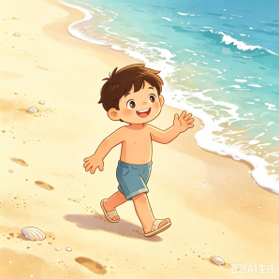
录音：You can walk on the sandy beach.
答案：T
一级题型：听音判断
二级题型：听音判断图片
难度：基础
关键词：听力专项#新湘鲁五上U7
知识点：
认知目标：理解
技能：听-听句子，看-看图片
适用年级：五年级
编写年份：2026年
7. 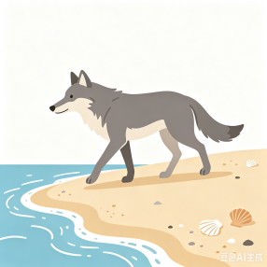
录音：There is a sea lion on the beach.
答案：F
一级题型：听音判断
二级题型：听音判断图片
难度：基础
关键词：听力专项#新湘鲁五上U7
知识点：There is/are + 景观/景物 (+其他). (描述有某景观或某景物)；sea lion [短语]
认知目标：理解
技能：听-听句子，看-看图片
适用年级：五年级
编写年份：2026年
8. 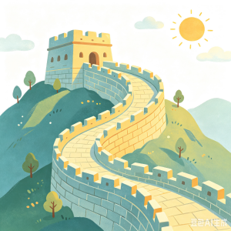
录音：Mary comes from Beijing.
答案：T
一级题型：听音判断
二级题型：听音判断图片
难度：基础
关键词：听力专项#新湘鲁五上U7
知识点：Sb. + come/comes from + 国家/地名. (介绍来自哪里)
认知目标：理解
技能：听-听句子，看-看图片
适用年级：五年级
编写年份：2026年
9. 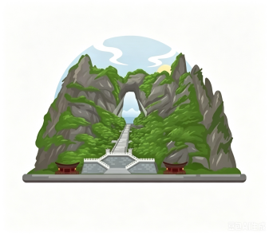
录音：Tianmen Mountain is very high.
答案：T
一级题型：听音判断
二级题型：听音判断图片
难度：基础
关键词：听力专项#新湘鲁五上U7
知识点：Sth. + be + 形容词 (+ and + 形容词). (描述某地的具体特征)
认知目标：理解
技能：听-听句子，看-看图片
适用年级：五年级
编写年份：2026年
10. 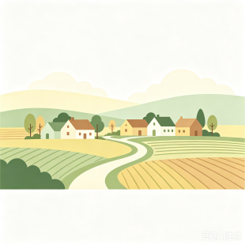
录音：Hangzhou is a modern city.
答案：F
一级题型：听音判断
二级题型：听音判断图片
难度：基础
关键词：听力专项#新湘鲁五上U7
知识点：Sth. + be + a/an + 形容词 (+ and + 形容词) + 名词. (描述某地的类别及整体印象)；modern [adj. 现代的]
认知目标：理解
技能：听-听句子，看-看图片
适用年级：五年级
编写年份：2026年

三、听录音，选择与录音内容相符的翻译。
11. A. 有很多兔子在欢快地跳来跳去。 B. 有很多袋鼠在自由地跳来跳去。
录音：There are lots of kangaroos hopping around freely.
答案：B
一级题型：听音选择
二级题型：听音选择释义
难度：基础
关键词：听力专项#新湘鲁五上U7
知识点：There is/are + 景观/景物 (+其他). (描述有某景观或某景物) ；kangaroo
认知目标：理解
技能：听-听句子
适用年级：五年级
编写年份：2026年
12. A. 四川是个好地方！ B. 四川是个很热的地方！
录音：Sichuan is a wonderful place!
答案：A
一级题型：听音选择
二级题型：听音选择释义
难度：基础
关键词：听力专项#新湘鲁五上U7
知识点：Sth. + be + a/an + 形容词 (+ and + 形容词) + 名词. (描述某地的类别及整体印象)；wonderful
认知目标：理解
技能：听-听句子
适用年级：五年级
编写年份：2026年
13. A. 张家界为其人造楼阁而自豪。 B. 张家界以其土家文化而闻名。
录音：Zhangjiajie is famous for Tujia culture.
答案：B
一级题型：听音选择
二级题型：听音选择释义
难度：基础
关键词：听力专项#新湘鲁五上U7
知识点：be famous for [短语]
认知目标：理解
技能：听-听句子
适用年级：五年级
编写年份：2026年
14. A. 土家族人民热情友好。 B. 土家族人民善良友好。
录音：Tujia people are warm and friendly.
答案：A
一级题型：听音选择
二级题型：听音选择释义
难度：基础
关键词：听力专项#新湘鲁五上U7
知识点：
认知目标：理解
技能：听-听句子
适用年级：五年级
编写年份：2026年
15. A. 我们有一些节日，它们伴随着独特的舞蹈和欢快的歌声。
B. 我们有一些节日，它们伴随着丰富多彩的舞蹈和欢快的歌声。
录音：We have some festivals with colourful dances and happy singing.
答案：B
一级题型：听音选择
二级题型：听音选择释义
难度：基础
关键词：听力专项#新湘鲁五上U7
知识点：
认知目标：理解
技能：听-听句子
适用年级：五年级
编写年份：2026年

难点突破
一、听录音，选择恰当的答语。
1. A. I come from Sanya. B. It’s sunny and sandy.
录音：Where do you come from?
答案：A
一级题型：听音选择
二级题型：听音选择答语
难度：达标
关键词：听力专项#新湘鲁五上U7
知识点：Where do/does + sb. + come from? (询问某人来自何处)；Sb. + come/comes from + 国家/地名. (介绍来自哪里)
技能：听-听句子，读-读句子
认知目标：应用
适用年级：五年级
编写年份：2026年
2. A. I come from China. B. It’s a big and beautiful island.
录音：What is it like?
答案：B
一级题型：听音选择
二级题型：听音选择答语
难度：达标
关键词：听力专项#新湘鲁五上U7
知识点：What + be + 地名/事物 + like? (询问某个地方或事物是什么样子的)；Sth. + be + a/an + 形容词 (+ and + 形容词) + 名词. (描述某地的类别及整体印象)
技能：听-听句子，读-读句子
认知目标：应用
适用年级：五年级
编写年份：2026年
3. A. She comes from Hunan. B. She is tall and friendly.
录音：What does your mother come from?
答案：A
一级题型：听音选择
二级题型：听音选择答语
难度：达标
关键词：听力专项#新湘鲁五上U7
知识点：Where do/does + sb. + come from? (询问某人来自何处)；Sb. + come/comes from + 国家/地名. (介绍来自哪里)
技能：听-听句子，读-读句子
认知目标：应用
适用年级：五年级
编写年份：2026年

二、听录音，判断录音内容与所给图片是否相符，相符的选“T”，不相符的选“F”。
4. 
录音：Girl: My hometown is famous for its natural beauty.
Boy: Wow! That’s interesting.
答案：F
一级题型：听音判断
二级题型：听音判断图片
难度：达标
关键词：听力专项#新湘鲁五上U7
知识点：be famous for [短语]；natural [adj. 自然的；天然的] ；beauty [n. 美；美丽]
认知目标：理解
技能：听-听短对话，看-看图片
适用年级：五年级
编写年份：2026年
5. 
录音：Girl: I come from Guizhou. There are many mountains in my hometown.
Boy: Oh, that’s nice.
答案：T
一级题型：听音判断
二级题型：听音判断图片
难度：达标
关键词：听力专项#新湘鲁五上U7
知识点：Sb. + come/comes from + 国家/地名. (介绍来自哪里) ；There is/are + 景观/景物 (+其他). (描述有某景观或某景物)
认知目标：理解
技能：听-听短对话，看-看图片
适用年级：五年级
编写年份：2026年
6. 
录音：Girl: Where does David come from?
Boy: He comes from Xi’an.
答案：T
一级题型：听音判断
二级题型：听音判断图片
难度：达标
关键词：听力专项#新湘鲁五上U7
知识点：Where do/does + sb. + come from? (询问某人来自何处) ；Sb. + come/comes from + 国家/地名. (介绍来自哪里)
认知目标：理解
技能：听-听短对话，看-看图片
适用年级：五年级
编写年份：2026年

三、听录音，判断录音内容与所给信息是否相符，相符的选“T”，不相符的选“F”。
7. Bob’s hometown is peaceful and beautiful.
录音：Girl: What’s your hometown like, Bob?
Boy: It’s a peaceful and beautiful village.
答案：T
一级题型：听音判断
二级题型：听音判断信息
难度：达标
关键词：听力专项#新湘鲁五上U7
知识点：What + be + 地名/事物 + like? (询问某个地方或事物是什么样子的) ；Sth. + be + a/an + 形容词 (+ and + 形容词) + 名词. (描述某地的类别及整体印象)
技能：听-听短对话，读-读句子
认知目标：理解、分析
适用年级：五年级
编写年份：2026年
8. Kate is proud of her hometown.
录音：Girl: People in my hometown is very warm. I’m proud of my hometown.
Boy: I’d love to visit your home town, Kate!
答案：T
一级题型：听音判断
二级题型：听音判断信息
难度：达标
关键词：听力专项#新湘鲁五上U7
知识点：Sb. + am/is/are proud of ... (表达某人对某人/某事物感到自豪)
技能：听-听短对话，读-读句子
认知目标：理解、分析
适用年级：五年级
编写年份：2026年

四、听录音，给句子排序。
9. Mark正在介绍自己的家乡。听一听，他介绍的顺序是怎样的？
( ) I can see sea lions on the beach.
( ) It is sunny and sandy.
( ) I am proud of my hometown.
( ) There are many beautiful beaches.
( ) My hometown is Sanya.
录音：My hometown is Sanya. It is sunny and sandy. There are many beautiful beaches. I can see sea lions on the beach. I am proud of my hometown.
答案：4 2 5 3 1
一级题型：听音排序
二级题型：听音排列句子
难度：达标
关键词：听力专项#新湘鲁五上U7
体裁：记叙文
主题：人与自然-中国主要城市及家乡的地理位置与自然环境-家乡风景
技能：听-听句子，读-读句子
认知目标：识记
适用年级：五年级
编写年份：2026年

五、听录音，根据录音内容匹配正确的图片。
10. 同学们在介绍各自的家乡。听一听，匹配人物和所对应的地方。
1. Mark ( ) 2. Jackson ( ) 3. Amy ( ) 4. Chenchen ( )
5. Jingjing ( )
A. B. 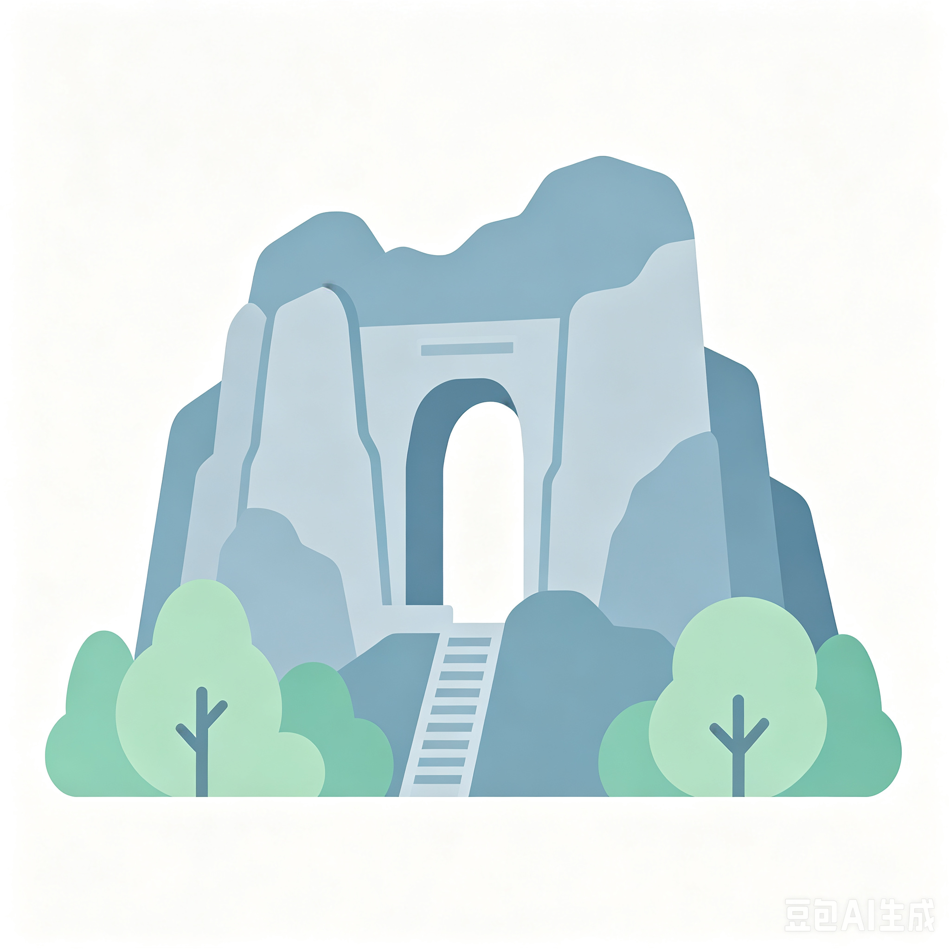 C. 
D.  E.
录音：Mark comes from Sichuan. There are many pandas. Jackson comes from Hainan. It is beautiful. Amy comes from Australia. There are many kangaroos. Chenchen comes from Zhangjiajie. It is famous for its natural beauty. We can see Tianmen Mountain here. Jingjing comes from Shanghai. It’s a modern city. The five children love their hometowns. They are proud of their hometowns.
答案：1-5 E A C B D
一级题型：听音匹配
二级题型：听音匹配图片
难度：达标
关键词：听力专项#新湘鲁五上U7
体裁：记叙文
主题：人与自然-中国主要城市及家乡的地理位置与自然环境-家乡风景
技能：听-听短文，看-看图片
认知目标：理解
适用年级：五年级
编写年份：2026年

Unit 8 Welcome to my hometown!
基础巩固
一、听录音，选择你所听到的单词。
1. 英语课上，老师在播放一段英语绕口令。听一听，绕口令中包含下面哪个单词？
A. quiet B. white C. right
录音：The quiet boy is reading a book.
答案：A
一级题型：听音选择
二级题型：听音选择词汇
难度：基础
关键词：听力专项#新湘鲁五上U8
知识点：qu 在单词中的发音 /kw/
技能：听-听句子，读-读词汇
认知目标：识记
适用年级：五年级
编写年份：2026年
2. 英语课上，老师在播放一段英语绕口令。听一听，绕口令中包含下面哪个单词？
A. slowly B. really C. quickly
录音：The girl can run quickly.
答案：C
一级题型：听音选择
二级题型：听音选择词汇
难度：基础
关键词：听力专项#新湘鲁五上U8
知识点：qu 在单词中的发音 /kw/
技能：听-听句子，读-读词汇
认知目标：识记
适用年级：五年级
编写年份：2026年
3. A. animal B. capital C. hospital
录音：capital
答案：B
一级题型：听音选择
二级题型：听音选择词汇
难度：基础
关键词：听力专项#新湘鲁五上U8#capital
知识点：capital [n. 首都]
技能：听-听词汇，读-读词汇
认知目标：识记
适用年级：五年级
编写年份：2026年
4. A. fish B. wash C. wish
录音：wish
答案：C
一级题型：听音选择
二级题型：听音选择词汇
难度：基础
关键词：听力专项#新湘鲁五上U8#wish
知识点：wish [n. 愿望；希望]
技能：听-听词汇，读-读词汇
认知目标：识记
适用年级：五年级
编写年份：2026年
5. A. milk B. silk C. sick
录音：silk
答案：B
一级题型：听音选择
二级题型：听音选择词汇
难度：基础
关键词：听力专项#新湘鲁五上U8#silk
知识点：silk [n.（蚕）丝]
技能：听-听词汇，读-读词汇
认知目标：识记
适用年级：五年级
编写年份：2026年

二、听录音，选择与录音内容相符的图片。
6. A.  B. 
录音：plane
答案：A
一级题型：听音选择
二级题型：听音选择图片
难度：基础
关键词：听力专项#新湘鲁五上U8#plane
知识点：plane
技能：听-听词汇，看-看图片
认知目标：识记
适用年级：五年级
编写年份：2026年
7. A.  B. 
录音：taxi
答案：B
一级题型：听音选择
二级题型：听音选择图片
难度：基础
关键词：听力专项#新湘鲁五上U8#taxi
知识点：taxi
技能：听-听词汇，看-看图片
认知目标：识记
适用年级：五年级
编写年份：2026年
8. A.  B. 
录音：ship
答案：B
一级题型：听音选择
二级题型：听音选择图片
难度：基础
关键词：听力专项#新湘鲁五上U8#ship
知识点：ship
技能：听-听词汇，看-看图片
认知目标：识记
适用年级：五年级
编写年份：2026年
9. A.  B. 
录音：tea
答案：B
一级题型：听音选择
二级题型：听音选择图片
难度：基础
关键词：听力专项#新湘鲁五上U8#tea
知识点：tea [n. 茶]
技能：听-听词汇，看-看图片
认知目标：识记
适用年级：五年级
编写年份：2026年
10. A. 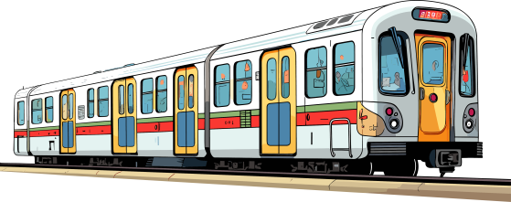 B. 
录音：underground
答案：A
一级题型：听音选择
二级题型：听音选择图片
难度：基础
关键词：听力专项#新湘鲁五上U8#underground
知识点：underground [n. 地铁]
技能：听-听词汇，看-看图片
认知目标：识记
适用年级：五年级
编写年份：2026年

三、听录音，选择你所听到的词汇。（词组）
11. A. on time B. on foot C. on Sunday
录音：on foot
答案：B
一级题型：听音选择
二级题型：听音选择词汇
难度：基础
关键词：听力专项#新湘鲁五上U8#on foot
知识点：on foot [短语]
技能：听-听词汇，读-读词汇
认知目标：识记
适用年级：五年级
编写年份：2026年
12. A. look at B. listen to C. such as
录音：such as
答案：C
一级题型：听音选择
二级题型：听音选择词汇
难度：基础
关键词：听力专项#新湘鲁五上U8#such as
知识点：such as [短语]
技能：听-听词汇，读-读词汇
认知目标：识记
适用年级：五年级
编写年份：2026年
13. A. West Lake B. East Lake C. Green Lake
录音：West Lake
答案：A
一级题型：听音选择
二级题型：听音选择词汇
难度：基础
关键词：听力专项#新湘鲁五上U8#West Lake
知识点：(the) West Lake [短语]
技能：听-听词汇，读-读词汇
认知目标：识记
适用年级：五年级
编写年份：2026年
14. A. Great Wall B. Eiffel Tower C. tall tower
录音：Eiffel Tower
答案：B
一级题型：听音选择
二级题型：听音选择词汇
难度：基础
关键词：听力专项#新湘鲁五上U8#Eiffel Tower
知识点：(the) Eiffel Tower [短语]
技能：听-听词汇，读-读词汇
认知目标：识记
适用年级：五年级
编写年份：2026年
15. A. Louvre Museum B. Science Museum C. nature museum
录音：Louvre Museum
答案：A
一级题型：听音选择
二级题型：听音选择词汇
难度：基础
关键词：听力专项#新湘鲁五上U8#Louvre Museum
知识点：Louvre Museum [短语]
技能：听-听词汇，读-读词汇
认知目标：识记
适用年级：五年级
编写年份：2026年

综合进阶
一、听录音，选择你所听到的句子。
1. A. You can take the underground, bus or taxi.
B. You can take the train, ship or bus.
录音：You can take the underground, bus or taxi.
答案：A
一级题型：听音选择
二级题型：听音选择句子
难度：基础
关键词：听力专项#新湘鲁五上U8
知识点：Sb. + can take a/the + 交通工具 (+ or + 交通工具). (建议或告知某人可以乘坐的交通工具) ；underground [n. 地铁]；taxi
技能：听-听句子，读-读句子
认知目标：识记
适用年级：五年级
编写年份：2026年
2. A. Brighton is famous for its beautiful lake and green mountain.
B. Brighton is famous for its beautiful beach and blue water.
录音：Brighton is famous for its beautiful beach and blue water.
答案：B
一级题型：听音选择
二级题型：听音选择句子
难度：基础
关键词：听力专项#新湘鲁五上U8
知识点：be famous for [短语]
技能：听-听句子，读-读句子
认知目标：识记
适用年级：五年级
编写年份：2026年
3. A. My hometown is Changsha. B. I come from Changsha.
录音：My hometown is Changsha.
答案：A
一级题型：听音选择
二级题型：听音选择句子
难度：基础
关键词：听力专项#新湘鲁五上U8
知识点：... + be + 地名. (说明某人的家乡是哪里) ；hometown
技能：听-听句子，读-读句子
认知目标：识记
适用年级：五年级
编写年份：2026年
4. A. You can come here by train. B. You can come here by plane.
录音：You can come here by plane.
答案：B
一级题型：听音选择
二级题型：听音选择句子
难度：基础
关键词：听力专项#新湘鲁五上U8
知识点：Sb. (+ 频度副词/情态动词) + come(s)/go(es)/ ... + 介词 + 交通工具. (谈论交通方式)；plane
技能：听-听句子，读-读句子
认知目标：识记
适用年级：五年级
编写年份：2026年
5. A. It’s convenient. B. It can be convenient.
录音：It’s convenient.
答案：A
一级题型：听音选择
二级题型：听音选择句子
难度：基础
关键词：听力专项#新湘鲁五上U8
知识点：Sth. + be (+ not) + 形容词. (描述或评价事物) ；convenient
技能：听-听句子，读-读句子
认知目标：识记
适用年级：五年级
编写年份：2026年

二、听录音，判断录音内容与所给图片是否相符，相符的选“T”，不相符的选“F”。
6. 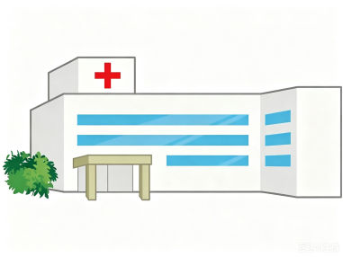
录音：There is an airport in the city.
答案：F
一级题型：听音判断
二级题型：听音判断图片
难度：基础
关键词：听力专项#新湘鲁五上U8
知识点：There is/are + 公共场所或建筑物 (+ 其他). (谈论公共场所和建筑) ；airport
认知目标：理解
技能：听-听句子，看-看图片
适用年级：五年级
编写年份：2026年
7. 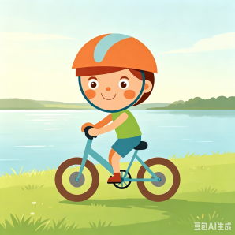
录音：Mark can ride a bike near the West Lake.
答案：T
一级题型：听音判断
二级题型：听音判断图片
难度：基础
关键词：听力专项#新湘鲁五上U8
知识点：Sb. + can do ... (谈论能进行的体育运动)
认知目标：理解
技能：听-听句子，看-看图片
适用年级：五年级
编写年份：2026年
8. 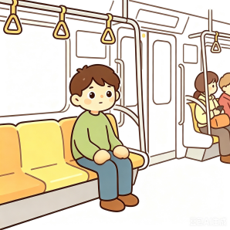
录音：Bob can take the underground in Changsha.
答案：T
一级题型：听音判断
二级题型：听音判断图片
难度：基础
关键词：听力专项#新湘鲁五上U8
知识点：Sb. + can take a/the + 交通工具 (+ or + 交通工具). (建议或告知某人可以乘坐的交通工具)
认知目标：理解
技能：听-听句子，看-看图片
适用年级：五年级
编写年份：2026年
9. 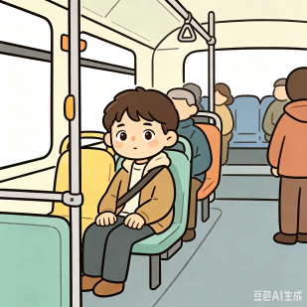
录音：Ben can go to the West Lake on foot.
答案：F
一级题型：听音判断
二级题型：听音判断图片
难度：基础
关键词：听力专项#新湘鲁五上U8
知识点：Sb. + can go (...) on foot. (描述可以步行前往某地)
认知目标：理解
技能：听-听句子，看-看图片
适用年级：五年级
编写年份：2026年
10. 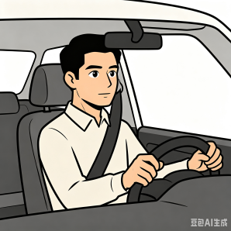
录音：Jack can come here by car.
答案：T
一级题型：听音判断
二级题型：听音判断图片
难度：基础
关键词：听力专项#新湘鲁五上U8
知识点：Sb. (+ 频度副词/情态动词) + come(s)/go(es)/ ... + 介词 + 交通工具. (谈论交通方式)
认知目标：理解
技能：听-听句子，看-看图片
适用年级：五年级
编写年份：2026年

三、听录音，选择与录音内容相符的翻译。
11. A. 这是巴黎，法国的一个城市。 B. 这是巴黎，法国的首都。
录音：It’s Paris, the capital city of France.
答案：B
一级题型：听音选择
二级题型：听音选择释义
难度：基础
关键词：听力专项#新湘鲁五上U8
知识点：... + be + 地名. (说明某人的家乡是哪里) ；capital [n. 首都]
认知目标：理解
技能：听-听句子
适用年级：五年级
编写年份：2026年
12. A. 它以丝绸、龙井茶和西湖闻名。 B. 它以茶叶、火车和西湖闻名。
录音：It’s famous for silk, Longjing tea and the West Lake.
答案：A
一级题型：听音选择
二级题型：听音选择释义
难度：基础
关键词：听力专项#新湘鲁五上U8
知识点：be famous for [短语]；tea [n. 茶]；silk [n.（蚕）丝]
认知目标：理解
技能：听-听句子
适用年级：五年级
编写年份：2026年
13. A. 你可以沿着湖边散步。 B. 你可以绕着湖边跑步。
录音：You can take a walk along the lake.
答案：A
一级题型：听音选择
二级题型：听音选择释义
难度：基础
关键词：听力专项#新湘鲁五上U8
知识点：Sb. + can take a/the + 交通工具 (+ or + 交通工具). (建议或告知某人可以乘坐的交通工具) ；along [prep. 沿着；顺着]
认知目标：理解
技能：听-听句子
适用年级：五年级
编写年份：2026年
14. A. 我喜欢的地方是广州。 B. 我的家乡在广州。
录音：My hometown is in Guangzhou.
答案：B
一级题型：听音选择
二级题型：听音选择释义
难度：基础
关键词：听力专项#新湘鲁五上U8
知识点：... + be + 地名. (说明某人的家乡是哪里)；hometown
认知目标：理解
技能：听-听句子
适用年级：五年级
编写年份：2026年
15. A. 埃菲尔铁塔和卢浮宫是两个著名的景点。
B. 这里有很多著名景点，比如埃菲尔铁塔和卢浮宫。
录音：There are many famous places, such as the Eiffel Tower and the Louvre Museum.
答案：B
一级题型：听音选择
二级题型：听音选择释义
难度：基础
关键词：听力专项#新湘鲁五上U8
知识点：There is/are + 公共场所或建筑物 (+ 其他). (谈论公共场所和建筑)；Louvre Museum [短语] ；(the) Eiffel Tower [短语]
认知目标：理解
技能：听-听句子
适用年级：五年级
编写年份：2026年

难点突破
一、听录音，选择恰当的答语。
1. A. My hometown is Wuhan. B. You can take a ship.
录音：Where is your hometown?
答案：A
一级题型：听音选择
二级题型：听音选择答语
难度：达标
关键词：听力专项#新湘鲁五上U8
知识点：Where + be + one's/sb.'s + hometown? (询问某人的家乡在哪里) ；... + be + 地名. (说明某人的家乡是哪里)
技能：听-听句子，读-读句子
认知目标：应用
适用年级：五年级
编写年份：2026年
2. A. It’s a lovely town. B. You can take the taxi.
录音：How do people usually travel there?
答案：B
一级题型：听音选择
二级题型：听音选择答语
难度：达标
关键词：听力专项#新湘鲁五上U8
知识点：How do/does ... come/go/get/travel ...? (询问出行方式)；Sb. + can take a/the + 交通工具 (+ or + 交通工具). (建议或告知某人可以乘坐的交通工具)
技能：听-听句子，读-读句子
认知目标：应用
适用年级：五年级
编写年份：2026年
3. A. I’m from China. B. Sure. There are many famous places.
录音：Can you tell us about some famous places there?
答案：B
一级题型：听音选择
二级题型：听音选择答语
难度：达标
关键词：听力专项#新湘鲁五上U8
知识点：Can you tell ... about + 地点? (礼貌地请求对方介绍某地的信息)；There is/are + 公共场所或建筑物 (+ 其他). (谈论公共场所和建筑)
技能：听-听句子，读-读句子
认知目标：应用
适用年级：五年级
编写年份：2026年

二、听录音，判断录音内容与所给图片是否相符，相符的选“T”，不相符的选“F”。
4. 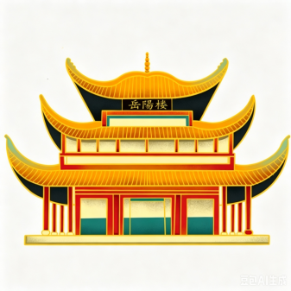
录音：Girl: Where is your hometown?
Boy: My hometown is Yueyang.
答案：T
一级题型：听音判断
二级题型：听音判断图片
难度：达标
关键词：听力专项#新湘鲁五上U8
知识点：Where + be + one's/sb.'s + hometown? (询问某人的家乡在哪里) ；... + be + 地名. (说明某人的家乡是哪里)
认知目标：理解
技能：听-听短对话，看-看图片
适用年级：五年级
编写年份：2026年
5. 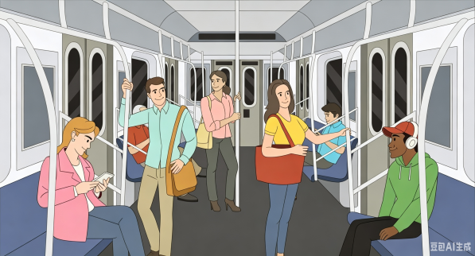
录音：Girl: How do people go to the West Lake?
Boy: They can take the underground.
答案：T
一级题型：听音判断
二级题型：听音判断图片
难度：达标
关键词：听力专项#新湘鲁五上U8
知识点：How do/does ... come/go/get/travel ...? (询问出行方式)；Sb. + can take a/the + 交通工具 (+ or + 交通工具). (建议或告知某人可以乘坐的交通工具)
认知目标：理解
技能：听-听短对话，看-看图片
适用年级：五年级
编写年份：2026年
6. 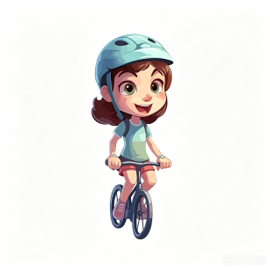
录音：Boy: There is a museum in my hometown. You can walk there.
Girl: Sounds great!
答案：F
一级题型：听音判断
二级题型：听音判断图片
难度：达标
关键词：听力专项#新湘鲁五上U8
知识点：Sb. + can walk (+地点状语). (描述可以步行前往某地)
认知目标：理解
技能：听-听短对话，看-看图片
适用年级：五年级
编写年份：2026年

三、听录音，判断录音内容与所给信息是否相符，相符的选“T”，不相符的选“F”。
7. The boy’s hometown is Paris.
录音：Girl: Can you tell me about your hometown, Andy?
Boy: My hometown is Beijing. It is the capital city of China.
答案：F
一级题型：听音判断
二级题型：听音判断信息
难度：达标
关键词：听力专项#新湘鲁五上U8
知识点：Can you tell ... about + 地点? (礼貌地请求对方介绍某地的信息)；... + be + 地名. (说明某人的家乡是哪里)；Paris
技能：听-听短对话，读-读句子
认知目标：理解、分析
适用年级：五年级
编写年份：2026年
8. We can go to Changsha by plane.
录音：Girl: How do people usually go to Changsha?
Boy: They can go there by plane. It’s fast and convenient.
答案：T
一级题型：听音判断
二级题型：听音判断信息
难度：达标
关键词：听力专项#新湘鲁五上U8
知识点：How do/does ... come/go/get/travel ...? (询问出行方式)；Sb. (+ 频度副词/情态动词) + come(s)/go(es)/ ... + 介词 + 交通工具. (谈论交通方式)
技能：听-听短对话，读-读句子
认知目标：理解、分析
适用年级：五年级
编写年份：2026年

四、听录音，给句子排序。
9. Mark正在介绍自己的家乡。听一听，他介绍的顺序是怎样的？
( ) I am proud of my hometown.
( ) It is famous for silk, Longjing tea and the West Lake.
( ) People can go there by train.
( ) You can take a walk along the lake.
( ) My hometown is Hangzhou.
录音：My hometown is Hangzhou. It is famous for silk, Longjing tea and the West Lake. You can take a walk along the lake. People can go there by train. I am proud of my hometown.
答案：5 2 4 3 1
一级题型：听音排序
二级题型：听音排列句子
难度：达标
关键词：听力专项#新湘鲁五上U8
体裁：记叙文
主题：人与自然-中国主要城市及家乡的地理位置与自然环境-我的城镇
技能：听-听短文，读-读句子
认知目标：识记
适用年级：五年级
编写年份：2026年

五、听录音，根据录音内容匹配正确的图片。
10. 同学们在讨论想去的城市和可用的交通工具。听一听，匹配人物和对应的交通工具。
1. Mark ( ) 2. Jackson ( ) 3. Amy ( ) 4. Chenchen ( )
5. Jingjing ( )
A.  B.  C. 
D. 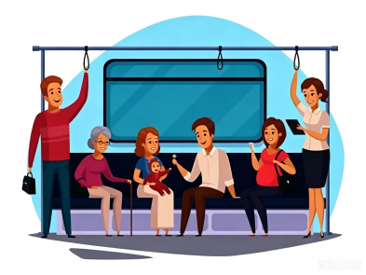 E. 
录音：Students are talking about the travel plan. They all come from Changsha. Mark wants to visit Dalian. He can go there by plane and see the beautiful sea there. Jackson wants to visit Hangzhou. He can go there by train and visit the West Lake. Amy wants to visit Hainan. She can travel there by ship. It is a warm place, and she can play on the beach. Chenchen wants to visit Xiangtan. He can take the underground there and learn about local culture. Jingjing wants to visit Hengyang. She can go there by car. And she can climb the Mount Heng.
答案：1-5 E B A D C
一级题型：听音匹配
二级题型：听音匹配图片
难度：达标
关键词：听力专项#新湘鲁五上U8
体裁：说明文
主题：人与自然-中国主要城市及家乡的地理位置与自然环境-中国城市
技能：听-听短文，看-看图片
认知目标：理解
适用年级：五年级
编写年份：2026年

Unit 9 What will our hometown be like in the future?
基础巩固
一、听录音，选择你所听到的单词。
1. A. country B. city C. countryside
录音：countryside
答案：C
一级题型：听音选择
二级题型：听音选择词汇
难度：基础
关键词：听力专项#新湘鲁五上U9#countryside
知识点：countryside
技能：听-听词汇，读-读词汇
认知目标：识记
适用年级：五年级
编写年份：2026年
2. A. grow B. green C. great
录音：grow
答案：A
一级题型：听音选择
二级题型：听音选择词汇
难度：基础
关键词：听力专项#新湘鲁五上U9#grow
知识点：grow [v. 栽种；种植]
技能：听-听词汇，读-读词汇
认知目标：识记
适用年级：五年级
编写年份：2026年
3. A. idea B. area C. ear
录音：area
答案：B
一级题型：听音选择
二级题型：听音选择词汇
难度：基础
关键词：听力专项#新湘鲁五上U9#area
知识点：area
技能：听-听词汇，读-读词汇
认知目标：识记
适用年级：五年级
编写年份：2026年
4. A. white B. wide C. word
录音：wide
答案：B
一级题型：听音选择
二级题型：听音选择词汇
难度：基础
关键词：听力专项#新湘鲁五上U9#wide
知识点：wide [adj. 宽的；宽阔的]
技能：听-听词汇，读-读词汇
认知目标：识记
适用年级：五年级
编写年份：2026年
5. A. smart B. small C. start
录音：smart
答案：A
一级题型：听音选择
二级题型：听音选择词汇
难度：基础
关键词：听力专项#新湘鲁五上U9#smart
知识点：smart [adj. 智能的]
技能：听-听词汇，读-读词汇
认知目标：识记
适用年级：五年级
编写年份：2026年

二、听录音，选择与录音内容相符的图片。
6. A.  B. 
录音：robot
答案：B
一级题型：听音选择
二级题型：听音选择图片
难度：基础
关键词：听力专项#新湘鲁五上U9#robot
知识点：road
技能：听-听词汇，看-看图片
认知目标：识记
适用年级：五年级
编写年份：2026年
7. A.  B. 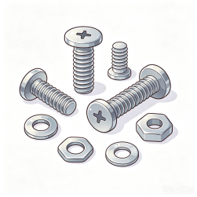
录音：crop
答案：A
一级题型：听音选择
二级题型：听音选择图片
难度：基础
关键词：听力专项#新湘鲁五上U9#crop
知识点：crop [n. 庄稼；作物]
技能：听-听词汇，看-看图片
认知目标：识记
适用年级：五年级
编写年份：2026年
8. A.  B. 
录音：supermarket
答案：B
一级题型：听音选择
二级题型：听音选择图片
难度：基础
关键词：听力专项#新湘鲁五上U9#supermarket
知识点：supermarket
技能：听-听词汇，看-看图片
认知目标：识记
适用年级：五年级
编写年份：2026年
9. A.  B. 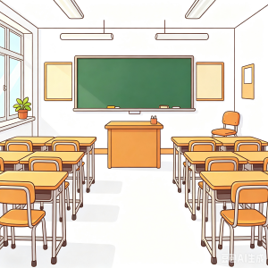
录音：office
答案：A
一级题型：听音选择
二级题型：听音选择图片
难度：基础
关键词：听力专项#新湘鲁五上U9#office
知识点：office
技能：听-听词汇，看-看图片
认知目标：识记
适用年级：五年级
编写年份：2026年
10. A. 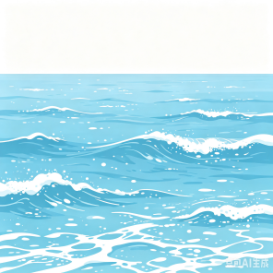 B. 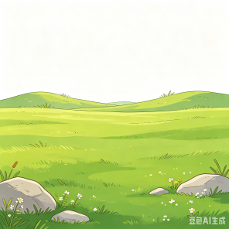
录音：land
答案：B
一级题型：听音选择
二级题型：听音选择图片
难度：基础
关键词：听力专项#新湘鲁五上U9#land
知识点：land [n. 陆地；土地]
技能：听-听词汇，看-看图片
认知目标：识记
适用年级：五年级
编写年份：2026年

三、听录音，选择你所听到的词汇。（词组）
11. A. take a look B. care about C. take care of
录音：take care of
答案：C
一级题型：听音选择
二级题型：听音选择词汇
难度：基础
关键词：听力专项#新湘鲁五上U9#take care of
知识点：take care of [短语]
技能：听-听词汇，读-读词汇
认知目标：识记
适用年级：五年级
编写年份：2026年
12. A. clean rooms B. clean rivers C. clean windows
录音：clean rivers
答案：B
一级题型：听音选择
二级题型：听音选择词汇
难度：基础
关键词：听力专项#新湘鲁五上U9#clean rivers
知识点：clean rivers [短语]
技能：听-听词汇，读-读词汇
认知目标：识记
适用年级：五年级
编写年份：2026年
13. A. green mountains B. green trees C. green land
录音：green mountains
答案：A
一级题型：听音选择
二级题型：听音选择词汇
难度：基础
关键词：听力专项#新湘鲁五上U9#green mountains
知识点：green mountains [短语]
技能：听-听词汇，读-读词汇
认知目标：识记
适用年级：五年级
编写年份：2026年
14. A. blue water B. blue bag C. blue sky
录音：blue sky
答案：C
一级题型：听音选择
二级题型：听音选择词汇
难度：基础
关键词：听力专项#新湘鲁五上U9#blue sky
知识点：blue sky [短语]
技能：听-听词汇，读-读词汇
认知目标：识记
适用年级：五年级
编写年份：2026年
15. A. a smart library B. a smart supermarket C. a smart robot
录音：a smart library
答案：A
一级题型：听音选择
二级题型：听音选择词汇
难度：基础
关键词：听力专项#新湘鲁五上U9#a smart library
知识点：a smart library [短语]
技能：听-听词汇，读-读词汇
认知目标：识记
适用年级：五年级
编写年份：2026年

综合进阶
一、听录音，选择你所听到的句子。
1. A. The mountains will be greener. B. The mountains will be cleaner.
录音：The mountains will be greener.
答案：A
一级题型：听音选择
二级题型：听音选择句子
难度：基础
关键词：听力专项#新湘鲁五上U9
知识点：Sth. + will be ... (预测未来某事物会变得如何) ；greener [adj.（green的比较级）更绿的]
技能：听-听句子，读-读句子
认知目标：识记
适用年级：五年级
编写年份：2026年
2. A. The green land is for the farmers and animals.
B. The green area is for the mountains and rivers.
录音：The green area is for the mountains and rivers.
答案：B
一级题型：听音选择
二级题型：听音选择句子
难度：基础
关键词：听力专项#新湘鲁五上U9
知识点：
技能：听-听句子，读-读句子
认知目标：识记
适用年级：五年级
编写年份：2026年
3. A. There is one small park in our village now.
B. There is one small road in our village now.
录音：There is one small road in our village now.
答案：B
一级题型：听音选择
二级题型：听音选择句子
难度：基础
关键词：听力专项#新湘鲁五上U9
知识点：There is/are + 公共场所或建筑物 (+ 其他). (谈论公共场所和建筑) ；road
技能：听-听句子，读-读句子
认知目标：识记
适用年级：五年级
编写年份：2026年
4. A. Our hometown will be wonderful. B. Our hometown is wonderful.
录音：Our hometown will be wonderful.
答案：A
一级题型：听音选择
二级题型：听音选择句子
难度：基础
关键词：听力专项#新湘鲁五上U9
知识点：Sth. + will be ... (预测未来某事物会变得如何)；wonderful
技能：听-听句子，读-读句子
认知目标：识记
适用年级：五年级
编写年份：2026年
5. A. They can help children to learn different subjects.
B. They will help children to learn different subjects.
录音：They will help children to learn different subjects.
答案：B
一级题型：听音选择
二级题型：听音选择句子
难度：基础
关键词：听力专项#新湘鲁五上U9
知识点：Sth. + will help (...) to do + sth. (表达某物在未来能够帮助做某事)
技能：听-听句子，读-读句子
认知目标：识记
适用年级：五年级
编写年份：2026年

二、听录音，判断录音内容与所给图片是否相符，相符的选“T”，不相符的选“F”。
6. 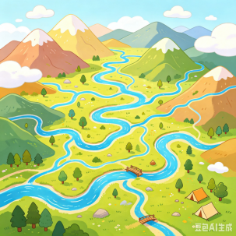
录音：There will be clean rivers near the mountains.
答案：T
一级题型：听音判断
二级题型：听音判断图片
难度：基础
关键词：听力专项#新湘鲁五上U9
知识点：(I think/...) There will be + 名词短语 (+ 地点状语). (表达未来某地将存在某物)
认知目标：理解
技能：听-听句子，看-看图片
适用年级：五年级
编写年份：2026年
7. 
录音：There will be robots on the farm.
答案：F
一级题型：听音判断
二级题型：听音判断图片
难度：基础
关键词：听力专项#新湘鲁五上U9
知识点：(I think/...) There will be + 名词短语 (+ 地点状语). (表达未来某地将存在某物) ；road
认知目标：理解
技能：听-听句子，看-看图片
适用年级：五年级
编写年份：2026年
8. 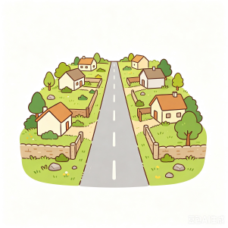
录音：There is a road in the village.
答案：T
一级题型：听音判断
二级题型：听音判断图片
难度：基础
关键词：听力专项#新湘鲁五上U9
知识点：There is/are + 公共场所或建筑物 (+ 其他). (谈论公共场所和建筑)
认知目标：理解
技能：听-听句子，看-看图片
适用年级：五年级
编写年份：2026年
9. 
录音：A farmer will grow food in the countryside.
答案：F
一级题型：听音判断
二级题型：听音判断图片
难度：基础
关键词：听力专项#新湘鲁五上U9
知识点：
认知目标：理解
技能：听-听句子，看-看图片
适用年级：五年级
编写年份：2026年
10. 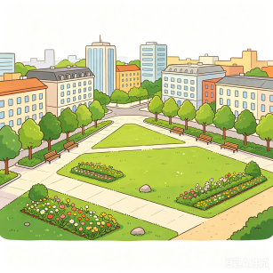
录音：There will be a lot of green spaces.
答案：T
一级题型：听音判断
二级题型：听音判断图片
难度：基础
关键词：听力专项#新湘鲁五上U9
知识点：(I think/...) There will be + 名词短语 (+ 地点状语). (表达未来某地将存在某物)
认知目标：理解
技能：听-听句子，看-看图片
适用年级：五年级
编写年份：2026年

三、听录音，选择与录音内容相符的翻译。
11. A. 有些人将会在漂浮城市里生活和工作。
B. 有些人将会在发达的城市里生活和工作。
录音：Some will live and work in floating cities.
答案：A
一级题型：听音选择
二级题型：听音选择释义
难度：基础
关键词：听力专项#新湘鲁五上U9
知识点：floating
认知目标：理解
技能：听-听句子
适用年级：五年级
编写年份：2026年
12. A. 机器人将帮助照看孩子和动物。 B. 机器人将帮助照看动物和庄稼。
录音：Robots will help to take care of the animals and the crops.
答案：B
一级题型：听音选择
二级题型：听音选择释义
难度：基础
关键词：听力专项#新湘鲁五上U9
知识点：Sth. + will help (...) to do + sth. (表达某物在未来能够帮助做某事) ；crop [n. 庄稼；作物]
认知目标：理解
技能：听-听句子
适用年级：五年级
编写年份：2026年
13. A. 漂浮城市将建在岛屿附近。 B. 漂浮城市将建在陆地附近。
录音：The floating cities will be near land.
答案：B
一级题型：听音选择
二级题型：听音选择释义
难度：基础
关键词：听力专项#新湘鲁五上U9
知识点：Sth. + will be ... (预测未来某事物会变得如何) ；land [n. 陆地；土地]
认知目标：理解
技能：听-听句子
适用年级：五年级
编写年份：2026年
14. A. 每个人将会有更好的学校。
B. 每个人将会有更好的马路。
录音：There will be better roads for everyone.
答案：B
一级题型：听音选择
二级题型：听音选择释义
难度：基础
关键词：听力专项#新湘鲁五上U9
知识点：(I think/...) There will be + 名词短语 (+ 地点状语). (表达未来某地将存在某物)；road
认知目标：理解
技能：听-听句子
适用年级：五年级
编写年份：2026年
15. A. 我认为北京将会有更多的树木和智能建筑。
B. 我认为北京将会有更多的树木和高大的建筑。
录音：I think there will be more trees and smart buildings in Beijing.
答案：A
一级题型：听音选择
二级题型：听音选择释义
难度：基础
关键词：听力专项#新湘鲁五上U9
知识点：(I think/...) There will be + 名词短语 (+ 地点状语). (表达未来某地将存在某物)；smart [adj. 智能的]
认知目标：理解
技能：听-听句子
适用年级：五年级
编写年份：2026年

难点突破
一、听录音，选择恰当的答语。
1. A. There will be more trees and smart buildings.
B. I go to school by bus.
录音：What will our hometown be like in the future?
答案：A
一级题型：听音选择
二级题型：听音选择答语
难度：达标
关键词：听力专项#新湘鲁五上U9
知识点：What will + 地点/事物 + be like (+ 时间状语)? (询问未来某个地方或事物会是什么样子)；(I think/...) There will be + 名词短语 (+ 地点状语). (表达未来某地将存在某物)
技能：听-听句子，读-读句子
认知目标：应用
适用年级：五年级
编写年份：2026年
2. A. It’s the future community. B. It will be more greener.
录音：What is the blue area for?
答案：A
一级题型：听音选择
二级题型：听音选择答语
难度：达标
关键词：听力专项#新湘鲁五上U9
知识点：
技能：听-听句子，读-读句子
认知目标：应用
适用年级：五年级
编写年份：2026年
3. A. There will be many trees. B. Some people will live in the future.
录音：Where will people live in the future?
答案：B
一级题型：听音选择
二级题型：听音选择答语
难度：达标
关键词：听力专项#新湘鲁五上U9
知识点：
技能：听-听句子，读-读句子
认知目标：应用
适用年级：五年级
编写年份：2026年

二、听录音，判断录音内容与所给图片是否相符，相符的选“T”，不相符的选“F”。
4. 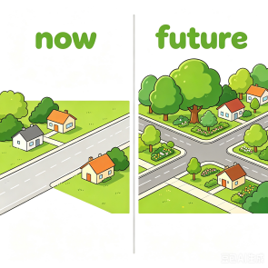
录音：Girl: What will the village be like in the future?
Boy: There will be more roads and trees.
答案：T
一级题型：听音判断
二级题型：听音判断图片
难度：达标
关键词：听力专项#新湘鲁五上U9
知识点：What will + 地点/事物 + be like (+ 时间状语)? (询问未来某个地方或事物会是什么样子)；(I think/...) There will be + 名词短语 (+ 地点状语). (表达未来某地将存在某物)
认知目标：理解
技能：听-听短对话，看-看图片
适用年级：五年级
编写年份：2026年
5. 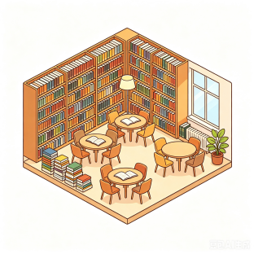
录音：Girl: There is a smart supermarket in the community.
Boy: That’s great.
答案：F
一级题型：听音判断
二级题型：听音判断图片
难度：达标
关键词：听力专项#新湘鲁五上U9
知识点：There is/are + 公共场所或建筑物 (+ 其他). (谈论公共场所和建筑) ；a smart supermarket [短语]
认知目标：理解
技能：听-听短对话，看-看图片
适用年级：五年级
编写年份：2026年
6. 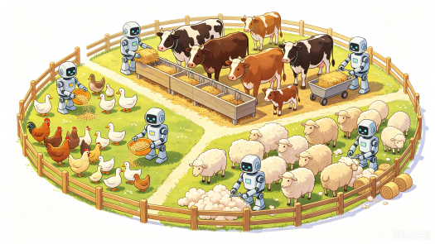
录音：Girl: There will be some robots. They will help to take care of the animals.
Boy: That’s so cool.
答案：T
一级题型：听音判断
二级题型：听音判断图片
难度：达标
关键词：听力专项#新湘鲁五上U9
知识点：(I think/...) There will be + 名词短语 (+ 地点状语). (表达未来某地将存在某物) ；Sth. + will help (...) to do + sth. (表达某物在未来能够帮助做某事)
认知目标：理解
技能：听-听短对话，看-看图片
适用年级：五年级
编写年份：2026年

三、听录音，判断录音内容与所给信息是否相符，相符的选“T”，不相符的选“F”。
7. There will be smart schools and libraries in Jim’s hometown.
录音：Girl: What will your hometown be like in the future, Jim?
Boy: There will be smart schools and parks.
答案：F
一级题型：听音判断
二级题型：听音判断信息
难度：达标
关键词：听力专项#新湘鲁五上U9
知识点：What will + 地点/事物 + be like (+ 时间状语)? (询问未来某个地方或事物会是什么样子)；(I think/...) There will be + 名词短语 (+ 地点状语). (表达未来某地将存在某物)；a smart library [短语]
技能：听-听短对话，读-读句子
认知目标：理解、分析
适用年级：五年级
编写年份：2026年
8. Their town will be nice and greener.
录音：Girl: In the future, I think our hometown will be really nice.
Boy: Yes. There will be parks and green trees everywhere.
答案：T
一级题型：听音判断
二级题型：听音判断信息
难度：达标
关键词：听力专项#新湘鲁五上U9
知识点：Sth. + will be ... (预测未来某事物会变得如何)；(I think/...) There will be + 名词短语 (+ 地点状语). (表达未来某地将存在某物)
技能：听-听短对话，读-读句子
认知目标：理解、分析
适用年级：五年级
编写年份：2026年

四、听录音，给句子排序。
9. Mark正在介绍自己的家乡和其未来的变化。听一听，他介绍的顺序是怎样的？
My hometown is a small village now.
( ) There will be many wide roads and more trees.
( ) There is one small road in the village.
( ) Farmers will use robots to grow more food.
( ) There will be a smart school and a smart supermarket.
( ) In the future, it will be a wonderful place.
录音：My hometown is a small village now. There is one small road in the village. In the future, it will be a wonderful place. There will be many wide roads and more trees. There will be a smart school and a smart supermarket. Farmers will use robots to grow more food.
答案：3 1 5 4 2
一级题型：听音排序
二级题型：听音排列句子
难度：达标
关键词：听力专项#新湘鲁五上U9
体裁：记叙文
主题：人与社会-家乡和社会的变迁，历史的发展，对未来的畅想
技能：听-听短文，读-读句子
认知目标：识记
适用年级：五年级
编写年份：2026年

五、听录音，根据录音内容匹配正确的图片。
10. 同学们在讨论未来家乡会如何变化。听一听，匹配人物和所说的变化。
1. Mark ( ) 2. Jackson ( ) 3. Amy ( ) 4. Chenchen ( )
5. Jingjing ( )
A. 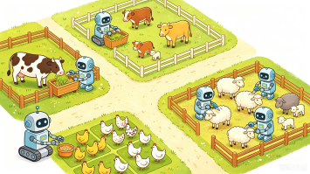 B. 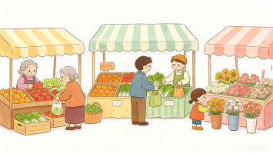 C. 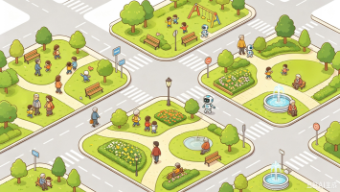
D. 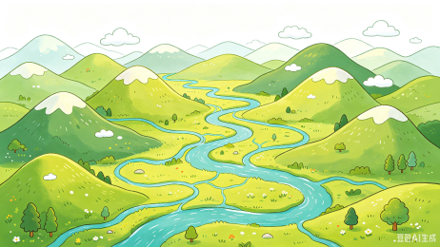 E. 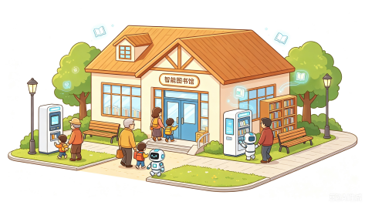
录音：Mark thinks there will be more trees and clean rivers. Jackson thinks robots will help to take care of the animals in the farm. Amy thinks there will be a smart library in it. Chenchen thinks there will be many roads and parks in the village. Jingjing thinks people will buy food in the market. Their hometown will be a wonderful place.
答案：1-5 D A E C B
一级题型：听音匹配
二级题型：听音匹配图片
难度：达标
关键词：听力专项#新湘鲁五上U9
体裁：说明文
主题：人与社会-家乡和社会的变迁，历史的发展，对未来的畅想
技能：听-听短文，看-看图片
认知目标：理解
适用年级：五年级
编写年份：2026年

